SCHOOLNET

Spécifications fonctionnelles

ESABORA.COM

Version | Description | Date
1 | Version initiale | 15 Septembre 2016 (RS)

- Contexte

Il s'agit de réaliser un outil permettant de mettre en relation les différentes familles fréquentant un même établissement scolaire afin :
- de fournir un certain nombre d'informations liées à la vie scolaire des élèves
- d'organiser les activités
- de fournir un réseau privé entre membres.

2 – Restrictions d'utilisation

le nombre d'authentification est géré (on attribue une authentification par élève ou famille) par le webmaster afin de pas permettre à un étranger de créer de profil.

afin de respecter la vie privée des membres :
- seuls les élèves pourront être inscrits
- peu d'informations seront demandées
- la persistance des données sera limitée

3 – Contraintes techniques

- l'outil sera utilisé via les navigateurs afin de permettre son utilisation sur toutes les plate formes (Apple, WINDOWS, SMARTPHONE, Objets connectés tels que tv, lecteur dvd …)
- Il se présentera sous la forme d'un site web et devra donc être responsive-design.

- il sera développé en php afin d'être au moindre coût (hébergement, serveur).

4 – Ergonomie

- un mur permettant d'afficher l'ensemble des notifications.
- des filtres pourront être appliqués sur le mur (info générales, privées, liée à un élève) afin d'en améliorer sa lisibilité.

5 – Fonctionnalités

a) Authentification

L'authentification sera dissociée des membres permettant ainsi de regrouper plusieurs élève d'une même famille sous une seule authentification (cas des enfants en bas age en opposition des adolescents qui désireront avoir leur propre connexion).

Afin d'éviter les risques de piratage, l'outil ne contiendra pas de mot de passe : l'authentification se fera via Facebook (ou autre à définir).

Principe : à chaque rentrée, un code de connexion sera fourni à tout nouveau membre afin qu'il puisse construire son profil (1 code par famille).
b) Affichage général

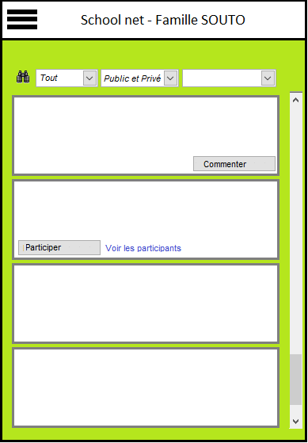
L'écran possédera un menu donnant accès aux autres fonctions :
- gestion du profil
- entrer en contact
- créer une notifications (message, infos, invitations …)

L'écran principal sera constitué d'une surface, nommée le mur, sur laquelle s'afficheront les notifications générales et privées les unes après les autres.
Chaque notification possède :
- une icône permettant d'identifier le type de la notification (infos, invitation, …)
- le corps de la notifications
- la barre des actions (commenter, accepter / refuser, participer, …)

un filtre sur ce mur pourra être affiché afin de ne voir que partiellement les notifications :
- par membre (dans le cas d'une authentification multiple)
- par périmètre (notification public ou privée)
- par type (infos, invitation, ...)

- Notifications

il existe différents types de notifications qui amènent des actions différentes :
- le type Événement propose aux membres de participer
- le type Information propose aux membres de commenter (en privé)
- le type Message propose aux membres de répondre
Chaque type possède une icône.

Une notification possède un émetteur, une validité et un périmètre (public, privé).

